Tableaux de bord CRM
L’Analyse et l’exploitation de tableaux de bord

Compétences :
- Prendre contact
- Identifier le client et ses caractéristiques
- Gérer le suivi de la demande en termes de commande
- Satisfaire le client


Sweety Bio
Grossiste en produits bio
ZI Industrielle - CP Ville FR38 126 562 925
SIRET 12656292500092 - Bancatous IBAN FR7616959000017788869762 43 - BIC BANIFRPPAGN
contact@sweetybio.fr – www.sweetybio.fr

Vous effectuez votre PFMP en tant que conseiller clientèle au sein de SWEETY BIO, entreprise spécialisée dans la distribution de produits biologiques. Cette entreprise, historiquement positionnée sur le marché des particuliers, développe depuis peu son activité auprès d'une clientèle professionnelle. Face à cette évolution et aux contraintes liées à la saisonnalité des produits bio, SWEETY BIO souhaite renforcer la qualité de sa relation client et personnaliser son accompagnement commercial.
Pour y parvenir, l'entreprise s'appuie sur le CRM ScopeCRM qui centralise l'ensemble des informations clients et permet de suivre leur historique d'achat. Cet outil facilite l'adaptation de la communication selon les profils et les besoins identifiés, tout en offrant la possibilité de mesurer la satisfaction client et d'anticiper les attentes. Le pilotage de l'activité relationnelle s'effectue grâce à des indicateurs de performance qui permettent d'évaluer en temps réel la qualité du service rendu.
Votre mission consiste à exploiter les données du CRM pour améliorer l'expérience client et optimiser l'accompagnement commercial à chaque étape du parcours d'achat, l'enjeu étant de déterminer comment cette analyse permet de personnaliser la relation, de mesurer la satisfaction et de garantir un service de qualité adapté aux spécificités d'une clientèle SWEETY BIO en pleine diversification.

Activité 1 - La découverte de l’entreprise Sweety Bio
  - Présenter l’entreprise Sweety Bio en complétant le tableau ci-dessous.
Activité principale
Catégorie de produits commercialisés
Nombre de clients B2c
Type de clients
Chiffre d’affaires annuel

  - Indiquer la part des produits la plus représentative dans le CA.

  - Identifier les canaux de contact à distance et en face à face utilisés par Sweety Bio.
Canaux de contact à distance | Canaux de contact en face à face

  - Indiquer les outils de collecte d’informations des leads* correspondants à chaque canal de contact.
CANAUX DE CONTACTS | OUTILS DE COLLECTE D’INFORMATIONS
Site internet
Réseaux Sociaux
Salons et événements
*Leads : clients potentiels

Activité 2 - Le profil type du client Sweety Bio

  - Citer les critères de segmentation du Logiciel CRM.

  - Calculer la part en pourcentage de chaque statut client en valeur et en volume. Qu’en déduisez-vous. [Document 1 et 2]

Statut client | Part en valeur | Part en volume
Premium
Actif
Standard
Occasionnel
Total CA

  - Dresser le profil type du client Sweety Bio. [Document 3]

Critères  de segmentation | Profil Type
Type de client
CA
Fréquence d’achat
Ancienneté
Produits achetés
Localisation

  - Calculer le score RFM des entreprises Bio Corner et de Bio Vie. Analyser la situation au regard de ce score

  - Relier chaque objectif à ses axes d’amélioration.

 |  |  |  | Mise en place de ventes additionnelles (produits complémentaires, packs, bundles)
Augmenter le CA client |  |  |  | Mise en place de rappels de commande et d’offres de réachat
 |  |  |  | Fixation d’un seuil de livraison gratuite ou d’avantage à partir d’un montant minimum
Augmenter la fréquence d’achat |  |  |  | Organisation d’animations commerciales régulières (offres limitée, ventes privées)
 |  |  |  | Proposition d’un programme de fidélité basé sur le nombre

Activité 3 – Le suivi des ventes.

  - Rappeler le type de sollicitations traitées par le service client.

  - Préciser quelles sollicitations clients sont à traiter en premier. Justifiez votre réponse.

  - Repérer la solution qui peut être proposée au client pour la rupture de stock.

  - Répondre par téléphone à la sollicitation pour la rupture de stock.

C
R
O
C

  - Repérer les indicateurs de mesure de la satisfaction et de la fidélisation (taux de fidélité)

Indicateurs | Résultats en ligne | Caractéristiques | Exemples de question liées à l’expérience client SWEETY BIO
 |  | Indicateur de performance clé le plus populaire pour mesurer la satisfaction client. Il permet d'évaluer l'expérience de la clientèle sur un point précis.
 |  | Permet de mesurer la propension et la probabilité de recommandation d'une marque X, d'un produit Y ou d'un service Z par ses clients.
 |  | Mesure la part de clients qui reviennent acheter dans une enseigne sur une période donnée. Il permet d’évaluer la capacité de l’entreprise à conserver ses clients.
 |  | Permet de mesurer le niveau d’effort perçu par le client pour réaliser une action ou résoudre un problème avec une entreprise

  - Commenter les indicateurs relevés sur le CRM. [Document 5]

  - Identifier pour chaque situation la problématique, le service concernés et proposer des axes d’amélioration afin d’augmenter la satisfaction client.

Situations client | Problématiques identifiées | Services  concernés | Axes d’amélioration proposés
Rupture de stock Huile essentielle Lavande 10 ml (commande urgente 50 unités) |  | Commande  SAV
Livraison non effectuée (produits frais Kombucha) |  | Commande  SAV
Demande d’info – compatibilité crème Aloe Vera peau sensible |  | Commande  SAV
Signalement goût anormal – Miel Acacia lot L240615 |  | Commande  SAV
Commande spéciale 200 savons Marseille Olive (événement magasin) |  | Commande  SAV

Document 1 : Répartition par statut client  (en volume) | Document 2 : Répartition du CA par statut client (en valeur)
  Statut client | Nombre
  Premium | 39
  Actif | 196
  Standard | 113
  Occasionnel | 52
  Total | 400
  Statut client | CA €K
  Premium | 568,26
  Actif | 1677,72
  Standard | 270,6
  Occasionnel | 189,42
  Total CA | 2706

Document 3 : Les segments des clients chez Sweety Bio

Statuts | CA | Nombre de commandes annuel | Ancienneté  dans le fichier
Premium | + de 100 000 €/an | Plus de 13 fois/ an | Plus de 3 ans
Actif | De 50 000 à 100 000 €/an | Entre 9 et 12 fois/an | Entre 2 et 3 ans
Standard | De 40 000 à 50 000 €/an | Entre 5 et 8 fois /an | Entre 1 et 2 ans
Occasionnel | - 40 000 € | De 1 à 4 fois / an | Moins d’un an

Document 4 : Outil de mesure du score RFM* et segmentation RFM* des clients professionnels chez Sweety Bio

Récence de la  dernière commande | Moins de 15 jours | Entre 15 jours et 1 mois | Entre 1 et 2 mois | Entre 2 et 3 mois
Points R | 4 | 3 | 2 | 1
Fréquence des commandes (par an) | Plus de 13 fois/ an | Entre 9 et 13 fois/an | Entre 5 et 8 fois /an | Entre 1 à 4 fois / an
Points F | 4 | 3 | 2 | 1
Montant annuel des commandes (€) | + de 100 000 €/an | De 50 000 à 100 000 €/an | De 40 000 à 50 000 €/an | Moins 40 000 €
Points M | 4 | 3 | 2 | 1
*Récence, Fréquence, Montant

Document 5 : Indicateurs de satisfaction clients

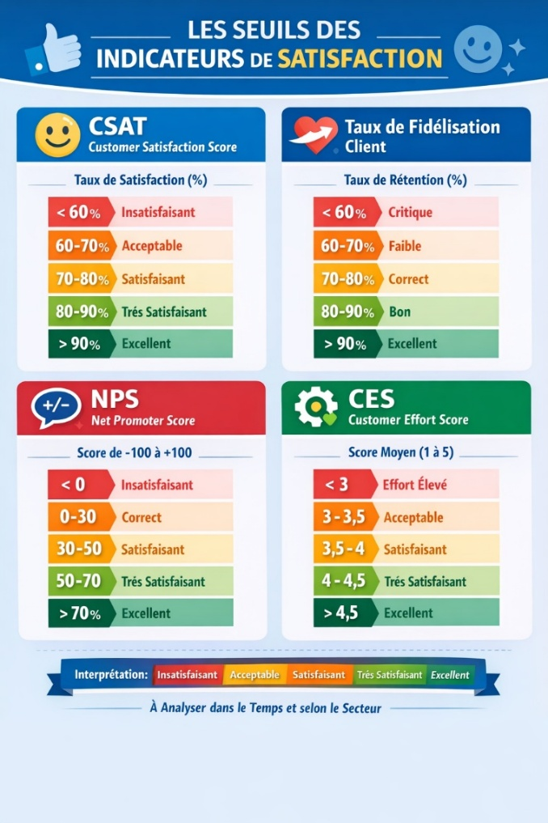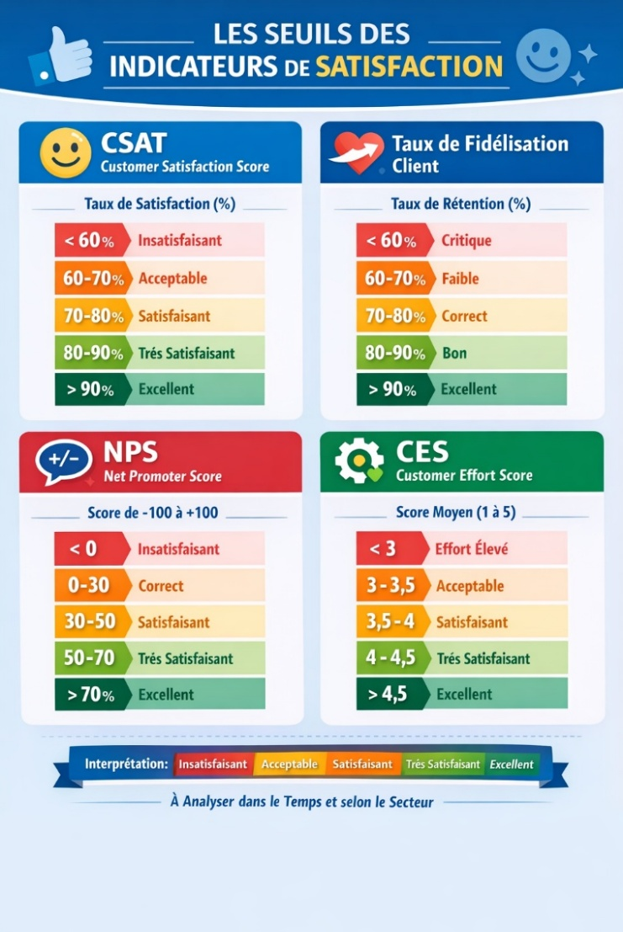Seuil observé dans le secteur des grossistes alimentaires

Un CRM (Customer Relationship Management) est un logiciel qui centralise toutes les données clients et leurs interactions avec l'entreprise. Il permet de suivre précisément le parcours d'achat, d'analyser les comportements, de personnaliser la communication et de piloter l'activité commerciale grâce à des indicateurs de performance pour améliorer la satisfaction client

